# 某某需求说明书

第一章 引言 5

1.1. 项目背景 5

1.2. 预期读者和阅读建议 5

目标：

1. 审核批准人员：
2. 用户：
3. 设计人员：
4. 编程人员：

5、测试人员：

1.3. 术语定义 5

目标：将需要的术语解释.比如：MySQL：系统所使用的常规数据库管理系统（DBMS）

第二章 系统需求概述 7

2.1. 原则 7

1:安全方面

2:运维方面

3:其他

2.2. 开发运行环境要求 7

2.3. 技术要求 7

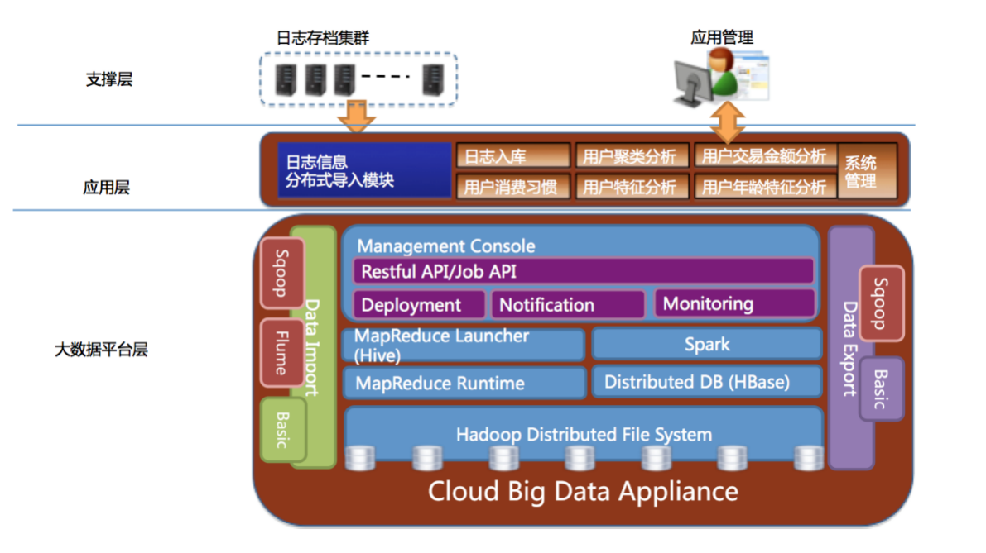

第三章 任务需求概述 9

3.1. 任务目标 9

用户画像的解析

用户画像的本质

3.2. 系统用户及特点 9

3.3. 范围 9

功能范围

3.4. 假定条件和约束限制 10

1: 部署的情况，单，集群，嵌入

2：功能定制

3：兼容

4：网络带宽

5：不足和更新

3.5. 接口 10

1：对于移动端的接口支持

2：客户的接口，界面

3.6. 控制 10

操作

3.7. 项目人员 11

人员需求分配

3.8. 时间计划 11

3.9. 性能指标 11

|  |  |  |  |
| --- | --- | --- | --- |
| 项目 | 模块 | 级别 | 技术参数 |
| 设计实现技术指标 | 系统架构 |  |  |
|  | 面向对象开发语言 |  |  |
|  | 注释和文档 |  |  |
|  | 模块化和适合实训 |  |  |
|  | 测试覆盖率 |  |  |
| 并发用户数要求 | 单业务并发 |  |  |
|  | 同时在线 |  |  |
| 资源利用率要求 | CPU占用率 |  |  |
|  | 内存使用率 |  |  |
| 响应时间要求 | 服务器 |  |  |
|  | 网络 |  |  |
|  | 客户端 |  |  |
| 系统稳定性要求 | 成熟性 |  |  |
|  | 稳定性 |  |  |
|  | 先进性 |  |  |
|  | 典型意义 |  |  |
| 集成部署环境 | 服务器 |  |  |
|  | 数据库 |  |  |
|  | PC电脑 |  |  |

第4章 业务功能描述 13

4.1. 系统角色描述 13

4.2. 系统业务分类描述 13

4.3. 业务模块描述 14

4.4. 业务功能描述 14

4.5. 用例图 17

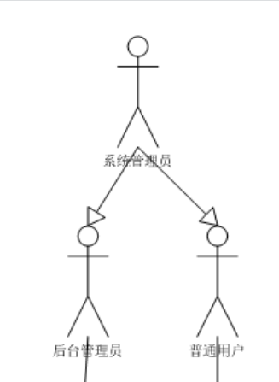

第5章 业务功能详细描述 19

5.1. 添加用户 19

## 业务功能描述

|  |  |  |  |  |
| --- | --- | --- | --- | --- |
| 功能名称 | 参与角色 | 所属分类 | 所属模块 | 功能描述 |
| 添加用户 | 系统管理员、后台管理员 | 后台管理 | 用户管理 | 登录用户可对用户进行添加操作，用户权限分为系统管理员、后台管理员，普通用户， |

## 操作描述

**【初始】**

1、显示用户列表（基本信息、删除、修改、详细链接）

2、查询（身份证号、工号、姓名输入框，查询按钮）

3、添加用户按钮

**【输入】**

点击添加用户按钮添加用户，以文本输入框和选择框形式添加用户基本信息（身份证号、工号、姓名、性别、出生年月、职务、联系电话、电子邮箱、权限、输入验证码），点击提交按钮。

**【输出】**

点击添加用户的提交按钮，前台验证不通过，显示不通过原因；后台验证不通过，显示不通过原因；通过后显示已有用户列表。

5.2. 删除用户 19

5.2.1. 业务功能描述 19

5.2.2. 操作描述 20

5.3. 修改用户信息 20

5.3.1. 业务功能描述 20

5.3.2. 操作描述 20

5.4. 用户基本属性展现 20

5.4.1. 业务功能描述 20

5.4.2. 操作描述 21

5.5. 用户性别聚合分析 21

5.5.1. 业务功能描述 21

5.5.2. 操作描述 21

5.6. 用户年龄聚合分析 22

5.6.1. 业务功能描述 22

5.6.2. 操作描述 22

5.7. 用户持卡聚合分析 23

5.7.1. 业务功能描述 23

5.7.2. 操作描述 23

5.8. 用户地域分布分析 24

5.8.1. 业务功能描述 24

5.8.2. 操作描述 24

5.9. 用户支付偏好分析 25

5.9.1. 业务功能描述 25

5.9.2. 操作描述 25

5.10. 用户支付偏好区域特征分析 26

5.10.1. 业务功能描述 26

5.10.2. 操作描述 26

5.11. 用户支付偏好年龄特征分析 27

5.11.1. 业务功能描述 27

5.11.2. 操作描述 27

5.12. 区域消费聚合分析 28

5.12.1. 业务功能描述 28

5.12.2. 操作描述 29

5.13. 用户消费预测 29

5.13.1. 业务功能描述 29

5.13.2. 操作描述 30

5.14. 区域消费预测 31

5.14.1. 业务功能描述 31

5.14.2. 操作描述 31

5.15. 用户消费风险分析预测 32

5.15.1. 业务功能描述 32

5.15.2. 操作描述 33

5.16. 用户风险年龄特征分析 33

5.16.1. 业务功能描述 33

5.16.2. 操作描述 33

5.17. 用户风险性别特征分析 34

5.17.1. 业务功能描述 34

5.17.2. 操作描述 34